Recreación de la Carta Puebla de Hondarribia,
partiendo del texto original, realizada por el calígrafo
Jesús Paton
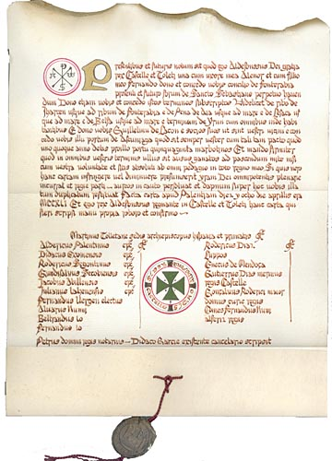
Caligrafía gótica cursiva (bastarda), soporte pergamino, tinta sepia mínio.
El sello que cuelga es un facsímil del original que se encuentra en el Archivo Histórico Nacional (Madrid).
La Carta Puebla de Hondarribia data de 1.203, fecha en la que

